衡阳八中2017年上期高二年级第一次月考试卷
数学（试题卷）
注意事项：
1.本卷为衡阳八中高二年级理科实验班第一次月考试卷，分两卷。其中共22题，满分150分，考试时间为120分钟。
2.考生领取到试卷后，应检查试卷是否有缺页漏页，重影模糊等妨碍答题现象，如有请立即向监考老师通报。开考15分钟后，考生禁止入场，监考老师处理余卷。
3.请考生将答案填写在答题卡上，选择题部分请用2B铅笔填涂，非选择题部分请用黑色0.5mm签字笔书写。考试结束后，试题卷与答题卡一并交回。
★预祝考生考试顺利★
第I卷 选择题（每题5分，共60分）
本卷共12题，每题5分，共60分，在每题后面所给的四个选项中，只有一个是正确的。
1.已知椭圆的两个焦点为F₁（﹣，0），F₂（，0），P是此椭圆上的一点，且PF₁⊥PF₂，|PF₁|•|PF₂|=2，则该椭圆的方程是（ ）
A． +y²=1 B． +y²=1 C．x²+=1 D．x²+=1
2.下列有关命题的叙述，错误的个数为（ ）
①若p∨q为真命题，则p∧q为真命题
②“x＞5”是“x²﹣4x﹣5＞0”的充分不必要条件
③命题p：∃x∈R，使得x²+x﹣1＜0，则￢p：∀x∈R，使得x²+x﹣1≥0
④命题“若x²﹣3x+2=0，则x=1或x=2”的逆否命题为“若x≠1或x≠2，则x²﹣3x+2≠0”
A．1 B．2 C．3 D．4
3.已知a为常数，函数f（x）=x（lnx﹣ax）有两个极值点x₁，x₂（x₁＜x₂）（ ）
A．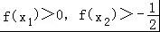B．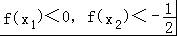
C．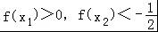 D．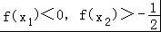
4.已知函数f（x）的导函数为f′（x），且满足关系式f（x）=x²+3xf′（1），则f′（1）的值等于（ ）
A． B． C．1 D．﹣1
5.已知三棱锥S﹣ABC中，底面ABC为边长等于2的等边三角形，SA垂直于底面ABC，SA=3，那么直线AB与平面SBC所成角的正弦值为（ ）
A． B． C． D．
6.若复数z满足|z|=2，则|1+i+z|的取值范围是（ ）
A．[1，3] B．[1，4] C．[0，3] D．[0，4]
7.某校在暑假组织社会实践活动，将8名高一年级学生，平均分配甲、乙两家公司，其中两名英语成绩优秀学生不能分给同一个公司；另三名电脑特长学生也不能分给同一个公司，则不同的分配方案有（ ）
A．36种 B．38种 C．108种 D．114种
8.已知边长为的菱形ABCD中，∠BAD=60°，沿对角线BD折成二面角A﹣BD﹣C为120°的四面体ABCD，则四面体的外接球的表面积为（ ）
A．25π B．26π C．27π D．28π
9.是经过双曲线 焦点且与实轴垂直的直线, 是双曲线的两个顶点, 若在上存在一点,使,则双曲线离心率的最大值为（ ）
A． B． C． D．
10.函数f（x）=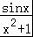的图象大致为（ ）
A．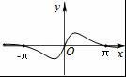 B．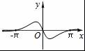 C．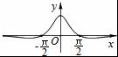 D．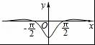
11.已知F₁、F₂分别是双曲线﹣=1（a＞0，b＞0）的左、右焦点，过点F₂与双曲线的一条渐近线平行的直线交双曲线另一条渐近线于点M，若点M在以线段F₁F₂为直径的圆外，则双曲线离心率的取值范围是（ ）
AZiyuanku.com．（1，） B．（，+∞）
C．（，2） D．（2，+∞）
12.已知点A是抛物线M：y²=2px（p＞0）与圆C：x²+（y﹣4）²=a²在第一象限的公共点，且点A到抛物线M焦点F的距离为a，若抛物线M上一动点到其准线与到点C的距离之和的最小值为2a，O为坐标原点，则直线OA被圆C所截得的弦长为（ ）
A．2 B．2 C．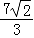 D．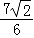
第II卷 非选择题（共90分）WWW.ziyuanku.com
二.填空题（每题5分，共20分）
13.已知向量=（0，2，1），=（﹣1，1，﹣2），则与的夹角的大小为 ．
14.设f（x）=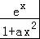，其中a为正实数，若f（x）为R上的单调递增函数，则a的取值范围是 ．
15.设：，：，若是的充分不必充要条件，则实数的取值范围是 ．
16.若f（x）=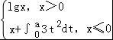，f（f（1））=1，则a的值是 ．
三.解答题（共6题，共70分）
17.（本题满分10分）
2016年8月21日第31届夏季奥运会在巴西里约闭幕，中国以26金18银26铜的成绩名称金牌榜第三、奖牌榜第二，某校体育爱好者协会在高三年级一班至六班进行了“本届奥运会中国队表现”的满意度调查（结果只有“满意”和“不满意”两种），从被调查的学生中随机抽取了50人，具体的调查结果如下表：
（Ⅰ）在高三年级全体学生中随机抽取一名学生，由以上统计数据估计该生持满意态度的概率；
班号 | 一班 | 二班 | 三班 | 四班 | 五班 | 六班
频数 | 5 | 9 | 11 | 9 | 7 | 9
满意人数 | 4 | 7 | 8 | 5 | 6 | 6
（Ⅱ）若从一班至二班的调查对象中随机选取2人进行追踪调查，记选中的4人中对“本届奥运会中国队表现”不满意的人数为，求随机变量的分布列及其数学期望．

18.（本题满分12分）
如图，在四棱锥P﹣ABCD中，PA⊥AD，AB∥CD，CD⊥AD，AD=CD=2AB=2，E，F分别为PC，CD的中点，DE=EC．
（1）求证：平面ABE⊥平面BEF；
（2）设PA=a，若平面EBD与平面ABCD所成锐二面角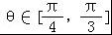，求a的取值范围．
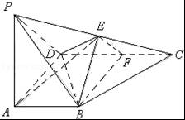

19.（本题满分12分）
已知函数f(x)的图像与函数h(x)＝x＋＋2的图像关于点A(0,1)对称。
(1)求f(x)的解析式；
(2)若g(x)＝f(x)＋，且g(x)在区间(0,2]上为减函数，求实数a的取值范围。

20.（本题满分12分）$来&源：ziyuanku.com
在平面直角坐标系中，椭圆：的离心率为，右焦点.
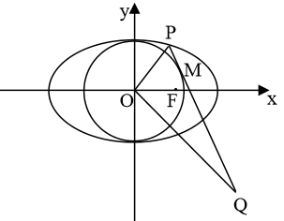
（1）求椭圆的方程；
（2）点在椭圆上，且在第一象限内，直线与圆：相切于点，且，求点的纵坐标的值．

21.（本题满分12分）
已知函数f（x）=lnx，g（x）=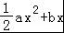（a≠0）．
（1）当a=﹣2时，函数h（x）=f（x）﹣g（x）在其定义域内是增函数，求b的取值范围；
（2）在（1）的条件下，设函数φ（x）=e^{2x}﹣be^{x}（e为自然对数的底数），x∈[0，ln2]，求函数φ（x）的最小值
（3）令V（x）=2f（x）﹣x²﹣kx（k∈R），如果V（x）的图象与x轴交于A（x₁，0），B（x₂，0）（0＜x₁＜x₂）两点，且线段AB的中点为C（x₀，0），求证：V′（x₀）≠0．

22.（本题满分12分）
已知椭圆C： +=1，（a＞b＞0）的离心率为，F₁、F₂分别为椭圆的上、下焦点，过点F₂作直线l与椭圆C交于不同的两点A、B，若△ABF₁周长为4
（1）求椭圆C的标准方程
（2）P是y轴上一点，以PA、PB为邻边作平行四边形PAQB，若P点的坐标为（0，﹣2），≤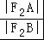≤1，求平行四边形PAQB对角PQ的长度取值范围．

衡阳八中2017年上期高二年级理科实验班第一次月考数学参考答案
题号 | 1 | 2 | 3 | 4 | 5 | 6 | 7 | 8 | 9 | 10 | 11 | 12
答案 | A | B | D | D | D | D | A | D | A | A | D | C
13.
14.（0，1]
15.
16.1
17.
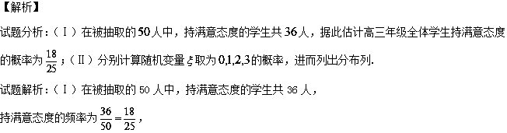
据此估计高三年级全体学生持满意态度的概率为；……………………………………3分
（Ⅱ）的所有可能取值为0，1，2，3，………………………………………………………4分资*源%库 ziyuanku.com
，…………………………………………………………5分
．………………………………………6分
．…………………………………7分
，…………………………………………………………8分
所以的分布列为：
 | 0 | 1 | 2 | 3
…………………………………………………………………………………………………9分
所以的期望值为：． …………………………10分

18.证明：如图，
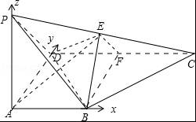
（1）∵AB∥CD，CD⊥AD，AD=CD=2AB=2，F为CD的中点，
∴ABFD为矩形，AB⊥BF．
∵DE=EC，∴DC⊥EF，又AB∥CD，∴AB⊥EF
∵BF∩EF=F，∴AB⊥面BEF，又AE⊂面ABE，
∴平面ABE⊥平面BEF．（4分）
（2）解：∵DE=EC，∴DC⊥EF，又PD∥EF，AB∥CD，∴AB⊥PD
又AB⊥PD，所以AB⊥面PAD，AB⊥PA． 资*源%库
以AB所在直线为x轴，AD所在直线为y轴，AP所在直线为z轴建立空间坐标系，
则B（1，0，0），D（0，2，0），P（0，0，a），C（2，2，0），E（1，1，）
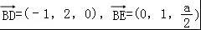（7分）
平面BCD的法向量，
设平面EBD的法向量为，
由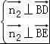⇒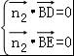，即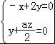，取y=1，得x=2，z=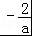
则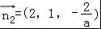．（8分）
所以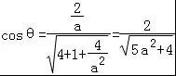．
因为平面EBD与平面ABCD所成锐二面角，（9分）
所以cosθ∈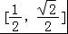，即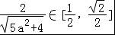．
由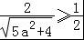得：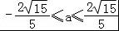
由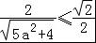得：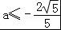或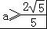．
所以a的取值范围是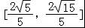．（12分）
19.(1)设f(x)图像上任一点P(x，y)，则点P关于(0,1)点的对称点P′(－x, 2－y)在h(x)的图像上，
即2－y＝－x－＋2，
∴y＝f(x)＝x＋ (x≠0)。（6分）
(2)g(x)＝f(x)＋＝x＋，
g′(x)＝1－。
∵g(x)在(0,2]上为减函数，
∴1－≤0在(0,2]上恒成立，即a＋1≥x²在(0,2]上恒成立，∴a＋1≥4，即a≥3，故a的取值范围是[3，＋∞)。（12分）

20.（1）∴，，∴，∴椭圆方程为．（3分）
（2）①当轴时，，，
由，解得．（6分）
②当不垂直于轴时，设，方程为，即，
∵与圆相切，∴，（7分）资*源%库
∴，
∴，
又，所以由，得，（9分）
∴
，
∴．
综上：．（12分）

21.（1）当=﹣2时，h（x）=f（x）﹣g（x），所以h（x）=lnx+x²﹣bx，其定义域为（0，+∞），
因为函数h（x）=f（x）﹣g（x）在其定义域内是增函数，所以h'（x）≥0恒成立，即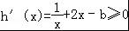恒成立，
所以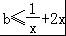，当x＞0时，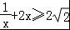，当且仅当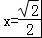时取等号，所以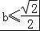，所以b的取值范围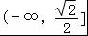．（3分）
（2）设t=e^{x}，则函数φ（x）=e^{2x}﹣be^{x}等价为ω（t）=t²+bt，t∈[1，2]，
则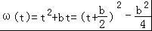，且，
所以①当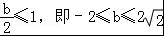时，函数ω（t）=t²+bt，在t∈[1，2]，上为增函数，所以当t=1时，ω（t）的最小值为b+1．
②当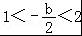，即﹣4＜b＜﹣2时，当t=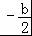时，ω（t）的最小值为﹣．
③当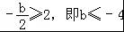时，函数ω（t）=t²+bt，在t∈[1，2]上为减函数，所以当t=2时，ω（t）的最小值为4+2b．
综上：当时，φ（x）的最小值为b+1．
当﹣4＜b＜﹣2时，φ（x）的最小值为﹣． 资*源%库 ziyuanku.com
当b≤﹣4时，φ（x）的最小值为4+2b． （7分）
（3）因为V（x）=2f（x）﹣x²﹣kx=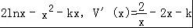，
假设V′（x₀）=0，成立，且0＜x₁＜x₂，则由题意知，
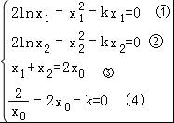，
①﹣②得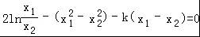，
所以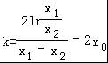，由（4）得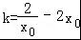，所以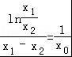，
即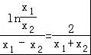，即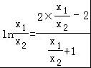 ⑤
令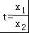，则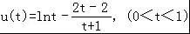，所以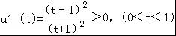，
所以u（t）在（0，1）上为单调递增函数，所以u（t）＜u（1）=0，
即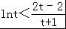，即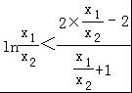，
这与⑤式相矛盾，所以假设不成立，故V′（x₀）≠0．（12分）

22.（1）由题意可得：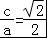，4a=4，a²=b²+c²，解得a=，b=c=1．
∴椭圆C的标准方程为：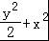 =1．
（2）F₂（0，﹣1）．
设A（x₁，y₁），B（x₂，y₂）. =，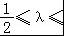 1．
﹣x₁=λx₂．
∵四边形PAQB是平行四边形，
==（x₁+x₂，y₁+y₂+4）．
设直线AB的方程为：y=kx﹣1，
联立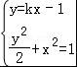，化为：（k²+2）x²﹣2kx﹣1=0，
∴x₁+x₂=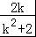，x₁x₂=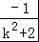，﹣x₁=λx₂．
可得：k²=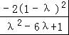=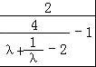．
λ=1时，k=0．
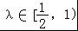时，k²∈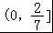．
综上可得：k²∈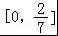．
∴y₁+y₂=kx₁﹣1+kx₂﹣1=k（x₁+x₂）﹣2，
∴=
=
=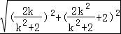
=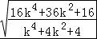=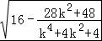，
令k²=t∈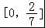，f（t）=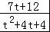，
f′（t）=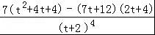=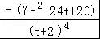＜0，
∴函数f（t）在t∈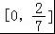上单调递减，∴f（t）∈

